Proyecto Automation Desk

Bryan Cadena, Angel Rubio

Área de Automatización Industrial

Noviembre de 2026

Resumen
El presente informe documenta el diseño e implementación de un sistema de monitoreo y control para un banco de tres motores, basado en una tarjeta de desarrollo ESP32 de doble núcleo. El sistema supervisa la cadena de relés térmicos de protección, ejecuta un interbloqueo de seguridad por software sobre tres contactores de motor y reporta el estado de cada motor por puerto serie, como base para un futuro tablero de visualización en Node-RED. El firmware se estructura en tres tareas FreeRTOS con prioridades diferenciadas —seguridad crítica, control de motores y telemetría— distribuidas entre los dos núcleos del microcontrolador, de modo que la seguridad nunca dependa de la comunicación ni del registro de datos. Se describe la asignación completa de los ocho pines GPIO utilizados, el recorrido de cada señal desde los selectores del panel frontal hasta los contactores, la lógica de interbloqueo y el alcance actual del sistema, en el que el software complementa —sin sustituir— la protección eléctrica de los relés térmicos y del guardamotor.
Palabras clave: ESP32, FreeRTOS, interbloqueo de seguridad, contactores, relés térmicos, automatización industrial, telemetría, Node-RED

Tabla de contenido
Haga clic derecho sobre la tabla de contenido y seleccione "Actualizar campos" para refrescar los números de página.

Resumen 2
Introducción 4
Objetivos 5
Objetivo general 5
Objetivos específicos 5
Marco teórico 6
La tarjeta ESP32 6
Sistema operativo en tiempo real FreeRTOS 6
Contactores y relés térmicos 7
Aislamiento mediante optoacopladores 7
Node-RED 7
Descripción general del sistema 8
Mapa de señales y asignación de pines 9
Diagrama de conexión 10
Arquitectura del firmware 11
Tarea de seguridad crítica 11
Tarea de control de motores 11
Tarea de telemetría 12
Lógica de control e interbloqueo de seguridad 13
Alcance actual y limitaciones 14
Trabajo futuro: tablero en Node-RED 15
Conclusiones 16
Referencias 17

Introducción
En los bancos didácticos y en las instalaciones industriales de accionamiento de motores, la protección y el monitoreo de las maniobras constituyen un requisito indispensable. Las protecciones eléctricas convencionales —relés térmicos y guardamotores— actúan de forma autónoma ante sobrecargas, pero no informan por sí mismas el estado del sistema ni permiten registrar los eventos ocurridos durante la operación.
El proyecto Automation Desk aborda esta necesidad mediante una tarjeta ESP32 que supervisa la cadena de relés térmicos del banco, ejecuta un interbloqueo de seguridad por software sobre los tres contactores de motor y reporta periódicamente el modo y el estado de cada motor a través del puerto serie. La arquitectura se diseñó desde el inicio como base para un futuro tablero de visualización en Node-RED, sin que la ampliación comprometa las funciones de seguridad.
El presente informe describe, con un nivel de detalle suficiente para su reproducción, la asignación de pines del microcontrolador, el recorrido completo de cada señal desde el panel frontal hasta los contactores, la arquitectura del firmware basada en tareas FreeRTOS y el alcance actual del sistema, incluidas sus limitaciones y la línea de desarrollo prevista.

Objetivos

Objetivo general
Diseñar e implementar un sistema embebido de monitoreo y control, basado en ESP32, que supervise la protección térmica de un banco de tres motores, ejecute un interbloqueo de seguridad por software sobre sus contactores y provea telemetría del estado del sistema por puerto serie.

Objetivos específicos
Leer, mediante aislamiento galvánico con optoacopladores, la posición de los tres selectores de modo automático del panel frontal.
Monitorear la cadena de relés térmicos en una sola entrada digital y reaccionar ante cualquier disparo desenergizando de inmediato los tres contactores y activando la alarma acústica del panel.
Comandar los tres contactores de motor desde un módulo de relés, energizando cada contactor únicamente mientras su selector permanezca en modo automático y no exista condición de alarma.
Estructurar el firmware en tareas FreeRTOS con prioridades, periodos y núcleos de ejecución diferenciados, de modo que la seguridad sea independiente del control y de la telemetría.
Generar telemetría periódica por puerto serie (UART) que sirva como fuente de datos para el futuro tablero de visualización en Node-RED.

Marco teórico

La tarjeta ESP32
El ESP32 es un microcontrolador de la familia de Espressif Systems que integra un procesador de doble núcleo, conectividad Wi-Fi y Bluetooth, y un conjunto amplio de periféricos de entrada y salida de propósito general (GPIO). Su arquitectura de dos núcleos permite distribuir responsabilidades del firmware entre ellos, característica que este proyecto aprovecha para separar las funciones de seguridad y control de la telemetría (Espressif Systems, 2024).
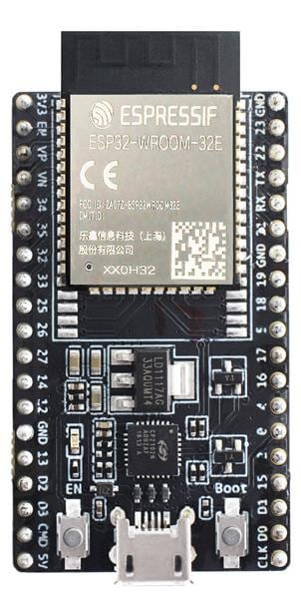

Sistema operativo en tiempo real FreeRTOS
FreeRTOS es un sistema operativo en tiempo real de código abierto, ampliamente utilizado en sistemas embebidos, que proporciona planificación de tareas por prioridades, sincronización y comunicación entre tareas. En el ecosistema ESP32, FreeRTOS es el sistema operativo nativo del entorno de desarrollo, por lo que toda aplicación se estructura de forma natural como un conjunto de tareas con prioridad, periodo y asignación de núcleo propios (Barry, 2020).

Contactores y relés térmicos
El contactor es un interruptor electromecánico de potencia destinado a establecer e interrumpir la alimentación de cargas como motores trifásicos, mientras que el relé térmico protege al motor contra sobrecargas midiendo el calentamiento equivalente de la corriente que lo atraviesa. Ambos dispositivos conforman el arranque directo clásico y su comportamiento se encuentra normalizado en la serie IEC 60947-4-1 (International Electrotechnical Commission [IEC], 2023). En el banco se emplean relés térmicos de la serie NR2-25, cuya cadena de contactos auxiliares se conecta en serie para detectar el disparo de cualquiera de ellos en una sola entrada.

Aislamiento mediante optoacopladores
Los optoacopladores transmiten la señal entre el circuito de mando y el circuito lógico mediante un acoplamiento óptico, sin contacto eléctrico entre ambos lados. En este proyecto, cada selector del panel frontal se lee a través de un optoacoplador, lo que aísla galvánicamente la electrónica de 3.3 V del ESP32 respecto del circuito de control del tablero y protege al microcontrolador frente a perturbaciones del entorno industrial.

Node-RED
Node-RED es una herramienta de programación basada en flujos, orientada a la integración de dispositivos del Internet de las cosas, que permite construir tableros de visualización y lógicas de adquisición de datos de manera gráfica. En la fase siguiente del proyecto se utilizará para desplegar el tablero de monitoreo alimentado por la telemetría serie del ESP32 (OpenJS Foundation, 2024).

Descripción general del sistema
El sistema se organiza alrededor de una tarjeta ESP32 de doble núcleo con conectividad Wi-Fi y periféricos GPIO. En el lado de las entradas, los tres selectores de modo automático del panel frontal (motores 1, 2 y 3, dispuestos de izquierda a derecha) se leen a través de optoacopladores, y la cadena de relés térmicos de protección se concentra en una única entrada digital. En el lado de las salidas, cada contactor se comanda desde un canal del módulo de relés y el zumbador de alarma dispone de una salida independiente.
La filosofía de diseño resume su propósito en la expresión "ocho pines, un sistema completo": con ocho señales GPIO correctamente asignadas se cubre la lectura de los selectores, el monitoreo de la protección térmica, el comando de los tres contactores y la señalización acústica de la alarma, dejando el puerto serie disponible para la telemetría.
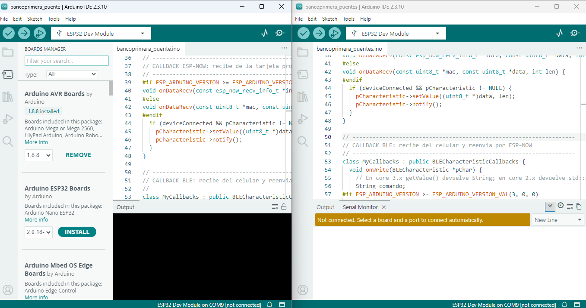

Mapa de señales y asignación de pines
La Tabla 1 presenta la asignación completa de los pines GPIO utilizados. Las entradas de los selectores emplean los GPIO 34, 35 y 32; la cadena de relés térmicos se monitorea en el GPIO 33; las salidas hacia el módulo de relés usan los GPIO 25, 26 y 27; y el zumbador de alarma se comanda desde el GPIO 19.
Tabla 1
Asignación de pines GPIO de la tarjeta ESP32
Señal | Sentido | GPIO | Descripción
Selector AUTO, motor 1 (izquierda) | Entrada | 34 | Lectura desde optoacoplador
Selector AUTO, motor 2 (centro) | Entrada | 35 | Lectura desde optoacoplador
Selector AUTO, motor 3 (derecha) | Entrada | 32 | Lectura desde optoacoplador
Contactor, motor 1 (KM1) | Salida | 25 | Comando hacia módulo de relés
Contactor, motor 2 (KM2) | Salida | 26 | Comando hacia módulo de relés
Contactor, motor 3 (KM3) | Salida | 27 | Comando hacia módulo de relés
Cadena de relés térmicos | Entrada | 33 | Detecta el disparo de cualquier térmico
Zumbador de alarma | Salida | 19 | Alarma acústica del panel frontal
Nota. Los pines GPIO 34 y 35 son de solo entrada, lo que los hace apropiados para la lectura de los selectores a través de los optoacopladores. Las salidas de comando trabajan a nivel lógico de 3.3 V hacia el módulo de relés.
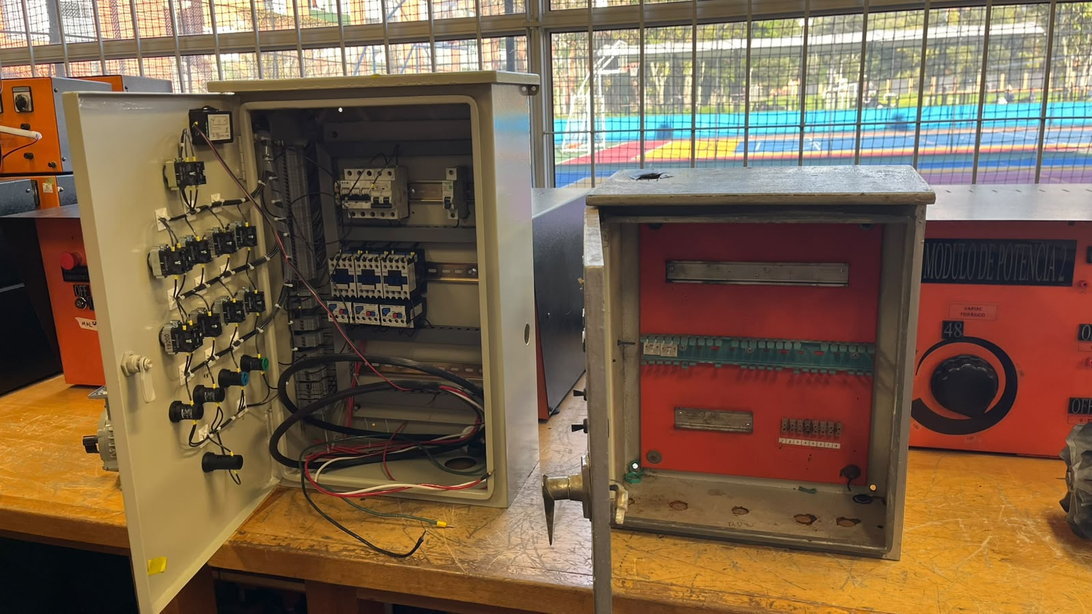

Diagrama de conexión
El recorrido de cada señal puede trazarse del selector al contactor, pasando por la ESP32. A la izquierda del sistema se encuentran las entradas aisladas: los selectores AUTO de los motores 1, 2 y 3 (panel frontal, posiciones izquierda, centro y derecha) y la cadena de relés térmicos NR2-25, correspondiente a la protección térmica del banco. Estas cuatro señales ingresan a los optoacopladores, que proveen el aislamiento galvánico entre el circuito de mando y el lado lógico de 3.3 V.
En el centro, la tarjeta ESP32 ejecuta el firmware FreeRTOS sobre sus dos núcleos: las entradas GPIO 34, 35 y 32 corresponden a los selectores de los motores 1 a 3, respectivamente, y la entrada GPIO 33 a la cadena de térmicos; las salidas GPIO 25, 26 y 27 comandan los contactores KM1, KM2 y KM3, y la salida GPIO 19 activa la alarma. Adicionalmente, el puerto UART emite la telemetría cada 3 segundos hacia el futuro módulo Node-RED.
A la derecha, el módulo de relés recibe las salidas de potencia: el canal 1 comanda el contactor KM1 del motor 1, el canal 2 el contactor KM2 del motor 2 y el canal 3 el contactor KM3 del motor 3, con interbloqueo por software entre ellos. El zumbador de alarma se instala en el panel frontal. El diagrama enfatiza dos principios de diseño: la cadena térmica dispara la tarea de seguridad (prioridad 3, periodo de 20 ms), y la protección eléctrica —relés térmicos y guardamotor— sigue siendo la protección principal del banco.

Arquitectura del firmware
El firmware se estructura en tres tareas FreeRTOS con prioridades claramente diferenciadas: la seguridad nunca depende de la comunicación ni del registro de datos, y cada responsabilidad corre en su propia tarea, con su prioridad y su núcleo. La Tabla 2 resume la configuración de las tres tareas.
Tabla 2
Tareas FreeRTOS del firmware: prioridades, núcleos y periodos
Tarea | Prioridad | Núcleo | Periodo | Responsabilidad
Seguridad crítica | 3 (alta) | 1 | 20 ms | Lee la cadena de relés térmicos; ante un disparo, desenergiza los tres contactores y activa el zumbador de alarma.
Control de motores | 2 (media) | 1 | 100 ms | Lee los selectores y comanda los contactores solo cuando no hay alarma; libera el contactor si el selector sale de modo automático.
Telemetría | 1 (baja) | 0 | 3 s | Reporta el modo y el estado de cada motor por puerto serie (UART), sin interferir con las maniobras.
Nota. Las tareas de seguridad crítica y control de motores se ejecutan en el núcleo 1; la telemetría corre en el núcleo 0 para no interferir con las maniobras.

Tarea de seguridad crítica
Con prioridad 3 (la más alta del sistema), esta tarea lee la cadena de relés térmicos cada 20 ms en el núcleo 1. Ante el disparo de cualquier térmico, desenergiza de inmediato los tres contactores y activa el zumbador de alarma del panel frontal, sin esperar a ningún otro proceso del sistema.

Tarea de control de motores
Con prioridad 2 (media), esta tarea lee los selectores y comanda los contactores cada 100 ms, también en el núcleo 1. Energiza cada contactor únicamente cuando no existe alarma activa y su selector correspondiente permanece en modo automático; si el selector sale de dicha posición, la tarea libera el contactor de inmediato.

Tarea de telemetría
Con prioridad 1 (baja), la tarea de telemetría reporta el modo y el estado de cada motor por el puerto serie cada 3 segundos. Se ejecuta en el núcleo 0, de modo que la comunicación nunca interfiera con las maniobras ni con la respuesta de seguridad, que permanecen garantizadas en el núcleo 1.

Lógica de control e interbloqueo de seguridad
En la versión actual, la lógica de comando es deliberadamente simple: el contactor de cada motor se energiza mientras su selector permanezca en automático y no exista condición de alarma. El interbloqueo por software garantiza que la orden de mando quede supeditada al estado de la cadena térmica: cualquier disparo inhibe de inmediato las tres salidas de potencia y activa la señalización acústica.
La lógica condicional propia de cada práctica —por ejemplo, arranques temporizados, secuencias escalonadas entre motores o comandos condicionados por sensores— queda explícitamente reservada como siguiente desarrollo, dado que la arquitectura de tareas ya separa el control de la seguridad y de la telemetría.

Alcance actual y limitaciones
El principio rector del proyecto es que el software complementa, pero no sustituye, la protección eléctrica. Los relés térmicos NR2-25 y el guardamotor continúan siendo la protección principal del banco; el interbloqueo por software actúa como una capa adicional de supervisión y respuesta, pero no reemplaza los dispositivos de protección normalizados.
Entre las limitaciones de la versión actual se encuentran: (a) el comando de cada contactor depende únicamente de la posición del selector, sin lógicas temporizadas ni condicionadas por proceso; (b) la telemetría se emite por puerto serie sin almacenamiento histórico ni visualización; y (c) el tablero Node-RED se encuentra planificado, pero aún no implementado.

Trabajo futuro: tablero en Node-RED
La fase siguiente del proyecto consiste en desplegar un tablero de monitoreo en Node-RED alimentado por la telemetría UART que el firmware ya emite cada 3 segundos. El tablero permitirá visualizar en tiempo real el modo y el estado de cada motor, el historial de eventos de la cadena térmica y las alarmas activadas, así como sentar las bases para el registro de datos y, eventualmente, la supervisión remota mediante la conectividad Wi-Fi del ESP32.

Conclusiones
Se implementó un sistema de monitoreo y control para un banco de tres motores sobre una tarjeta ESP32, con una asignación de ocho pines GPIO que cubre la totalidad de las señales del banco: tres selectores de modo automático, tres comandos de contactor, la cadena de relés térmicos y la alarma acústica.
La arquitectura de firmware en tres tareas FreeRTOS —seguridad crítica a 20 ms y prioridad alta en el núcleo 1, control de motores a 100 ms y prioridad media en el mismo núcleo, y telemetría a 3 s y prioridad baja en el núcleo 0— garantiza que la respuesta de seguridad sea independiente de la comunicación y del registro de datos, cumpliendo el objetivo de diseño central del proyecto.
El interbloqueo por software complementa la protección eléctrica sin sustituirla, y la telemetría serie deja preparada la infraestructura de datos para el futuro tablero en Node-RED, que constituye la línea de desarrollo inmediata del Automation Desk.

Referencias
Barry, R. (2020). Mastering the FreeRTOS real time kernel: A hands-on tutorial guide (Edición 3.0). Real Time Engineers Ltd. https://www.freertos.org/Documentation/02-Kernel/07-Books-and-manual/01-RTOS-kernel-book
Espressif Systems. (2024). ESP32 technical reference manual (Versión 5.3) [Manual técnico]. https://www.espressif.com/sites/default/files/documentation/esp32_technical_reference_manual_en.pdf
International Electrotechnical Commission. (2023). IEC 60947-4-1: Low-voltage switchgear and controlgear — Part 4-1: Contactors and motor-starters — Electromechanical contactors and motor-starters [Norma internacional]. https://webstore.iec.ch/en/publication/61978
OpenJS Foundation. (2024). Node-RED: Flow-based programming for the Internet of Things [Software]. https://nodered.org

